第3章 全注解下的Spring IoC

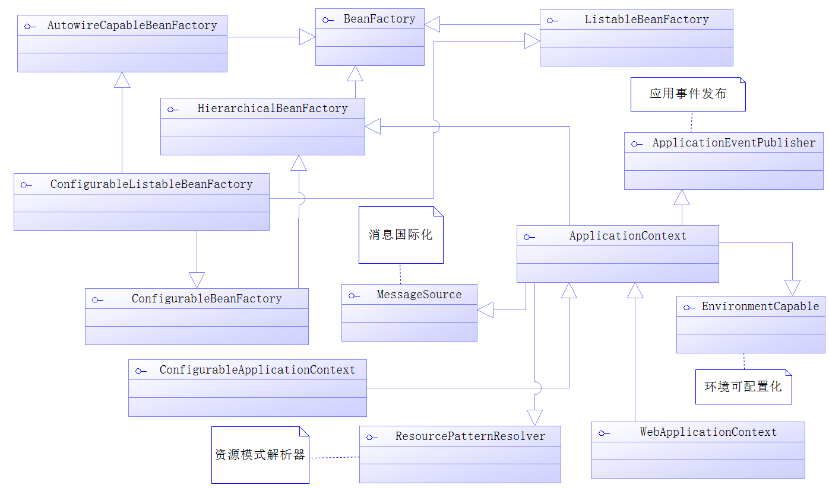
图3-1 Spring IoC容器的接口设计
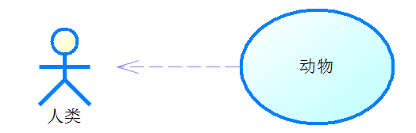
图3-2 人类依赖于动物
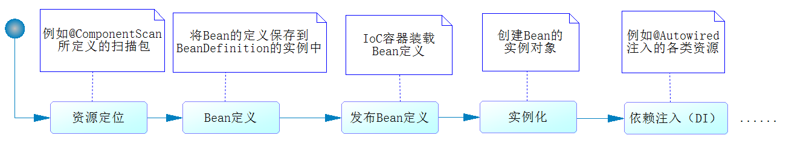
图3-3 Spring初始化Bean
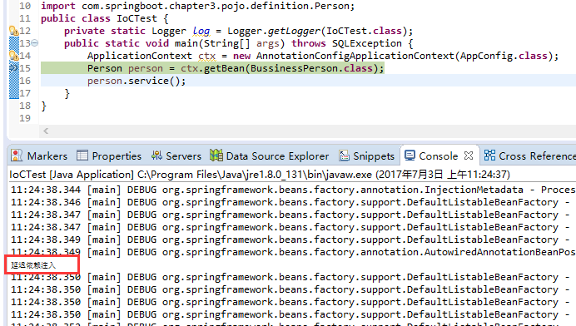
图3-4 测试延迟依赖注入
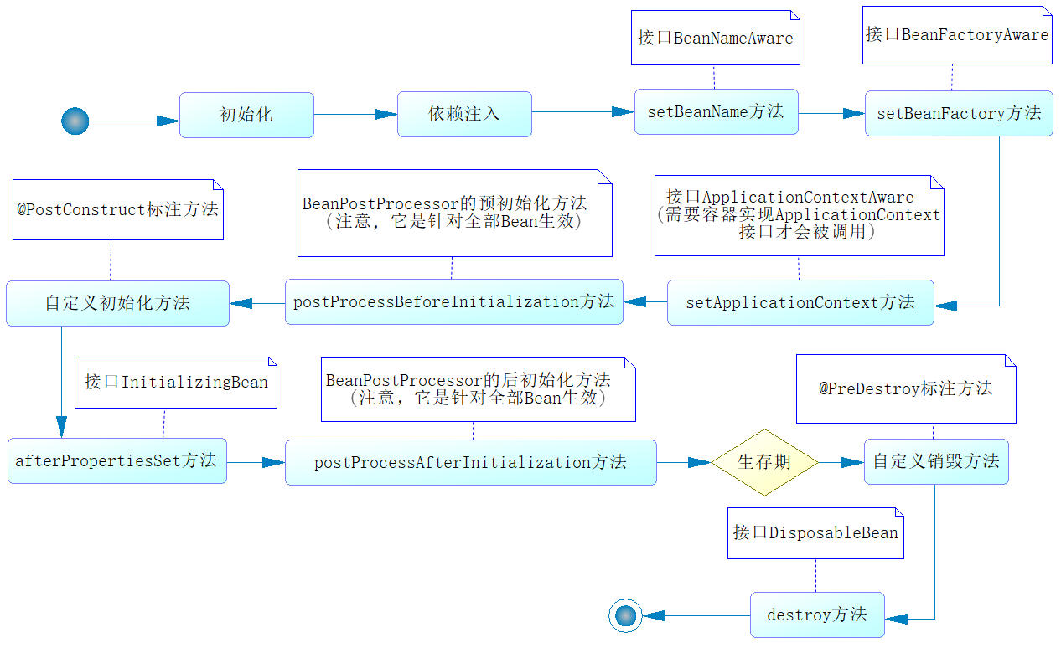
图3-5 Spring Bean的生命周期
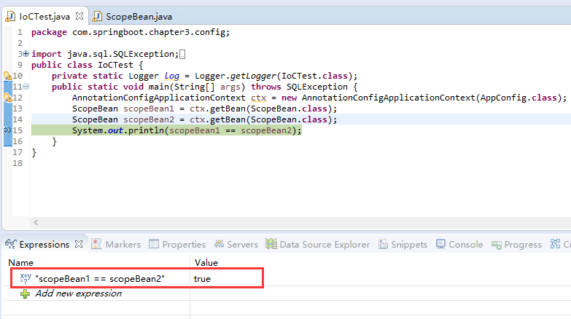
图3-6 测试Spring作用域
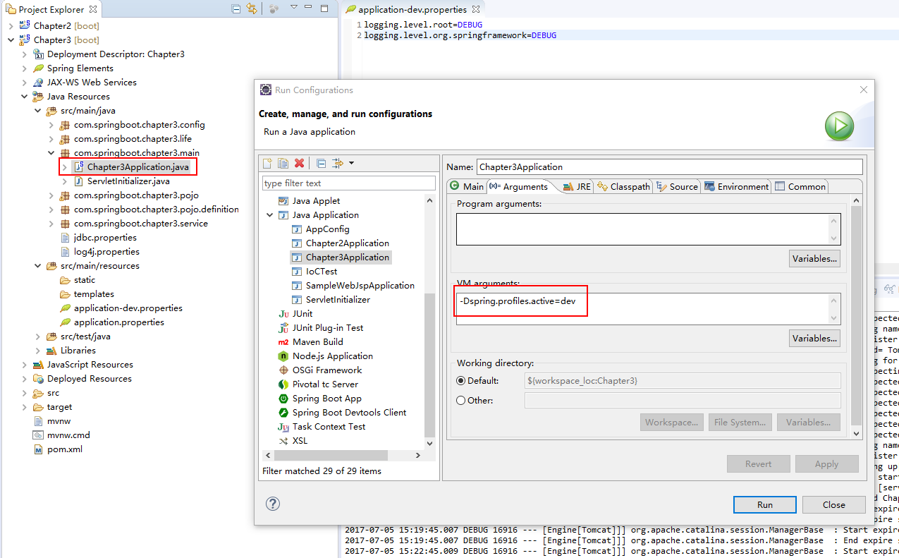
图3-7 配置运行参数

